ZENITH PILOT TYPE 20 ADVENTURE

Zenith Pilot Type 20 Adventure unisce un DNA urbano a una versatilità senza paragoni. Espressione di affidabilità, comfort e robustezza, il Pilot Type 20 Adventure è disponibile anche in versione cronografo: il Pilot Type 20 Chronograph Adventure. La facilità di lettura garantita dal marchio Pilot, ideale sia per gli avventurieri a caccia di adrenalina sia per i sofisticati gentlemen di città, e due cinturini interamente intercambiabili: queste nuove aggiunte alla linea Pilot di Zenith si preannunciano come una vera scarica di adrenalina da sfoggiare in qualsiasi occasione.

Erede naturale degli strumenti di bordo sviluppati da Zenith agli albori della storia dell'aeronautica, il Pilot Type 20 Chronograph Adventure è alimentato da un movimento cronografo El Primero a carica automatica con ruota a colonne. Non certo da meno, il Pilot Type 20 Adventure è dotato di un calibro automatico Zenith Elite 679, che garantisce la massima affidabilità ed una riserva di carica pari a 50 ore.
Dotati dell'ampia e facilmente regolabile corona zigrinata tipica degli strumenti aeronautici originari che hanno ispirato questi must di ultima generazione, entrambi i modelli Pilot Type 20 Adventure presentano casse in bronzo da 45 mm. I fondelli in titanio presentano il logo ZENITH Flying Instruments - in omaggio allo spirito pionieristico dei loro modelli d'ispirazione - mentre i quadranti grené verde kaki con numeri arabi interamente realizzati in Super-LumiNova® si fanno espressione di un carattere urbano di inconfondibile tendenza.
Pilot Type 20 Adventurer è l'accessorio indispensabile per chi vive e respira ovunque ci sia azione. Nati ad alta quota, questi ambiziosi orologi sono disponibili con cinturini in tessuto con motivo mimetico o in raffinata pelle di vitello matrix color kaki, entrambi con fodera di protezione in caucciù e fibbia ad ardiglione in titanio.

ZENITH: il futuro dell'orologeria svizzera
Fin dal 1865, Zenith è stata guidata da autenticità, intraprendenza e passione nella ridefinizione dei confini di eccellenza, precisione e innovazione. Poco dopo la sua fondazione a Le Locle da parte del visionario orologiaio Georges Favre-Jacot, Zenith si è distinta per la precisione dei suoi cronometri, per i quali si è aggiudicata 2.333 premi di cronometria in poco più di un secolo e mezzo di esistenza: un record assoluto. Nota per il suo leggendario calibro El Primero del 1969, che garantisce una misura dei tempi brevi precisa al 1/10 di secondo, la Manifattura ha sviluppato da allora oltre 600 varianti di movimenti. Oggi, Zenith offre nuove e affascinanti possibilità per la misurazione del tempo, come il cronometraggio al 1/100 di secondo di Defy El Primero 21 e una nuova dimensione della precisione meccanica con l'orologio più preciso al mondo, il Defy Lab del XXI secolo. Stimolata dai legami oggi ancora più stretti con una gloriosa tradizione di pensiero dinamico e all'avanguardia, Zenith scrive il suo futuro… e il futuro dell'orologeria svizzera.

PRESS ROOM
For additional pictures please access the below link
http://pressroom.zenith-watches.com/login/?redirect_to=%2F&reauth=1

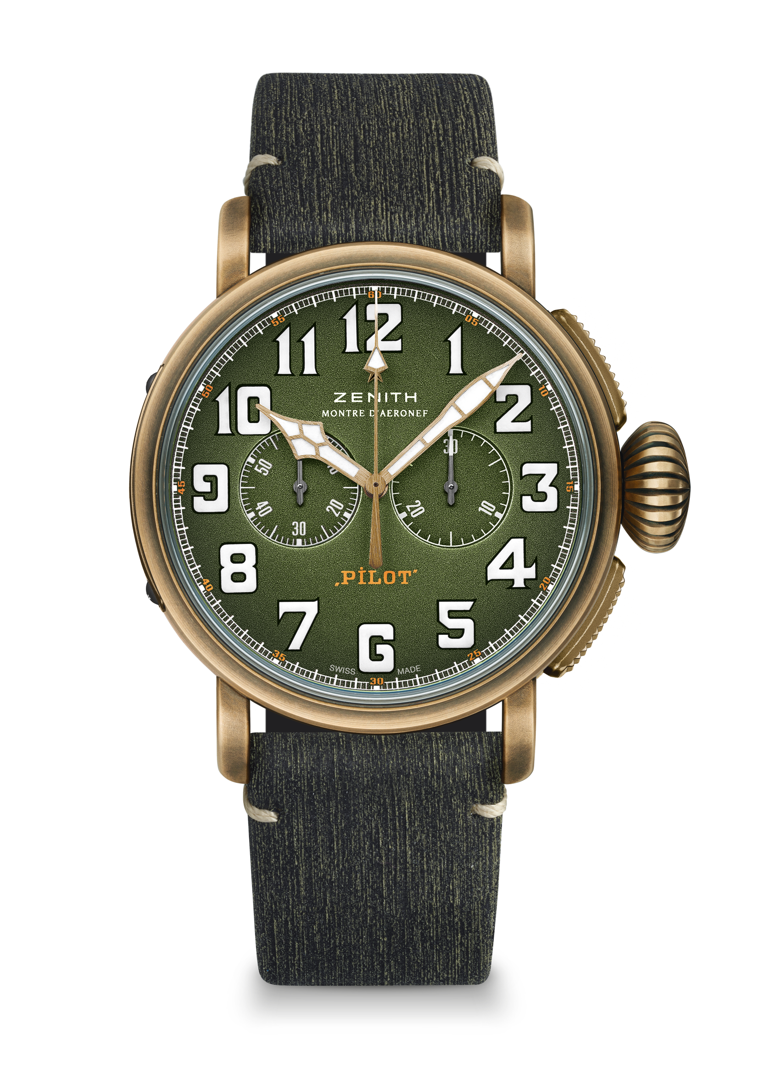
PILOT TYPE 20 CHRONOGRAPH ADVENTURE
CARATTERISTICHE TECNICHE

Referenza: 29.2430.4069.63.I001

PUNTI PRINCIPALI
Cassa in bronzo da 45 mm
Cronografo automatico El Primero con ruota a colonne
Modello d'ispirazione militare con quadrante verde kaki e cinturino con motivo mimetico
Numeri arabi interamente realizzati con SuperLuminova®

MOVIMENTO
El Primero 4069, Automatico
Calibro: 13 ¼``` (Diametro: 30 mm)
Spessore del movimento: 6,6 mm
Componenti: 254
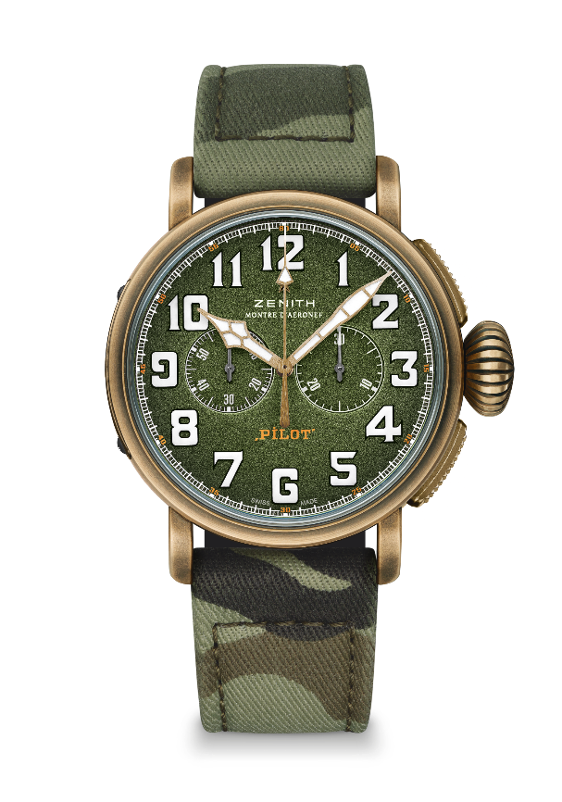
Rubini: 35
Frequenza: 36.000 alt/ora (5Hz)
Riserva di carica: min. 50 ore
Finiture: massa oscillante con motivo “Côtes de Genève”

FUNZIONI
Ore e minuti al centro
Piccoli secondi a ore 9
Cronografo: Lancetta del cronografo al centro e contatore dei 30 minuti a ore 3

CASSA, QUADRANTE E LANCETTE
Diametro: 45 mm
Apertura diametro: 37,8 mm
Spessore: 14,25 mm
Vetro: vetro zaffiro bombato con trattamento antiriflesso sui due lati
Fondello: in titanio, inciso con logo ZENITH Flying Instruments
Materiale: bronzo
Impermeabilità: 10 ATM
Quadrante: verde kaki grené
Indici delle ore: numeri arabi con SuperLumiNova® bianco SLN C1
Lancette: placcate oro, sfaccettate e rivestite di SuperLumiNova® bianco SLN C1

CINTURINI E FIBBIE
Cinturino in tessuto con motivo mimetico e fodera di protezione in caucciù
Secondo cinturino incluso: cinturino in vitello matrix color kaki con fodera di protezione in caucciù
Fibbia ad ardiglione in titanio

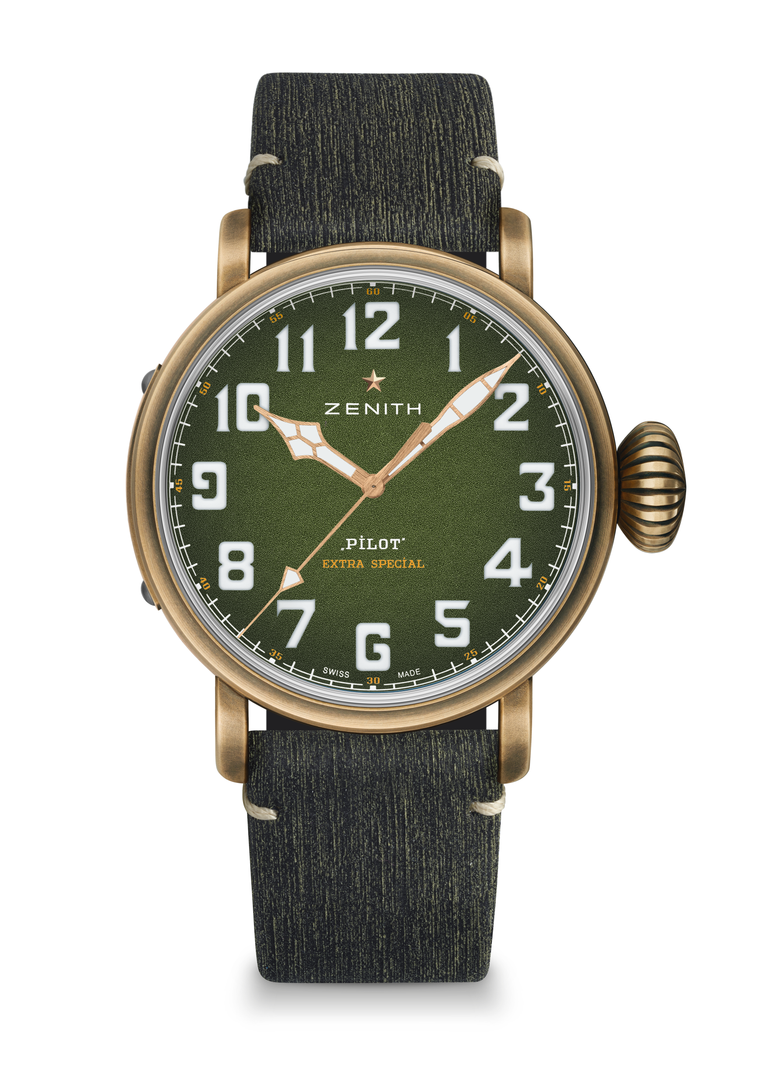
PILOT TYPE 20 EXTRA SPECIAL ADVENTURE
CARATTERISTICHE TECNICHE

Referenza: 29.2430.679.63.I001

PUNTI CHIAVE
Cassa in bronzo da 45 mm
Movimento Elite, Automatico
Modello d'ispirazione militare con quadrante verde kaki
e cinturino con motivo mimetico
Numeri arabi interamente realizzati con SuperLuminova®

MOVIMENTO
Elite 679, Automatico
Calibro: 11 ½``` (Diametro: 25,60 mm)
Spessore del movimento: 3,85 mm
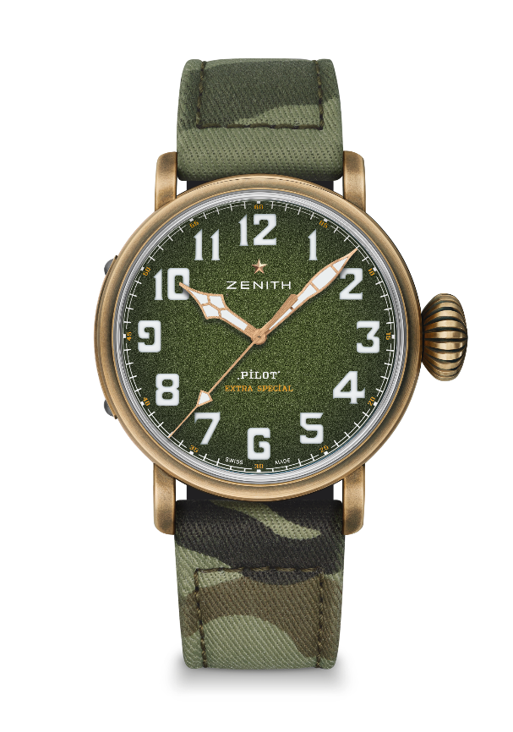
Componenti: 126
Rubini: 27
Frequenza: 28.800 alt/ora (4Hz)
Riserva di carica: min. 50 ore
Finitura: massa oscillante con motivo “Côtes de Genève”

FUNZIONI
Ore e minuti al centro
Lancetta dei secondi al centro

CASSA, QUADRANTE E LANCETTE
Diametro: 45 mm
Apertura diametro: 37,8 mm
Spessore: 14,25 mm
Vetro: vetro zaffiro bombato con trattamento antiriflesso sui due lati
Fondello: In titanio, inciso con logo ZENITH Flying Instruments
Materiale: bronzo
Impermeabilità: 10 ATM
Quadrante: verde kaki grené
Indici delle ore: numeri arabi con Super-LumiNova SLN C1
Lancette: placcate oro, sfaccettati e rivestite di Super-LumiNova® SLN C1

CINTURINI E FIBBIA
Cinturino in tessuto con motivo mimetico e fodera di protezione in caucciù
Secondo cinturino incluso: cinturino in vitello matrix color kaki con fodera di protezione in caucciù
Fibbia ad ardiglione in titanio

